**第四单元 我们周围的空气单元检测题**

测试时间50分钟 满分65分

学校 班 姓名 得分

**登分栏：**

|  |  |  |  |  |
| --- | --- | --- | --- | --- |
| **一** | **二** | **三** | 四 | **总分** |
|  |  |  |  |  |

**选择题答题栏：**

|  |  |  |  |  |  |  |  |  |
| --- | --- | --- | --- | --- | --- | --- | --- | --- |
| 题号 | 1 | 2 | 3 | 4 | 5 | 6 | 7 | 8 |
| 答案 |  |  |  |  |  |  |  |  |

可能用到的相对原子质量：H―1 C―12 N―14 O―16

一、选择题（每小题仅有一个正确选项，请将正确答案填在相应的答题栏内。每小题3分，共24分）

1．节日期间的商场里顾客很多，有人会感觉到闷热缺氧，测定出氧气的体积分数可能是

A．30% B．19% C．25% D．78%

2．在K2Cr2O7中Cr元素的化合价是

A．＋1价 B．＋3价 C．＋4价 D．＋6价

3．下列不属于空气污染物的是

A．PM2.5 B．CO2 C．SO2 D．NO2

4．下列关于氧气的说法正确的是

A．物质与氧气发生的反应不一定是氧化反应

B．水生动物能在水中生存是因为氧气易溶于水

C．工业上利用分离液态空气的方法制取氧气

D．氧气的化学性质很活泼，能与所有物质发生化学反应

5．若用“”表示氢原子，下列方框中，符合2H意义的示意图是

A． B． C． D．

6．绘制知识网络是化学学习的一种有效方法，元素单质及其化合物的“价态-类别”二维图就是其中的网络图之一．如图是铁及其化合物的“价态-类别”二维图，则Y物质为

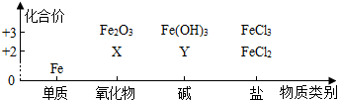

A.FeO B．NaOH C．FeSO4 D．Fe(OH)2

7．实验室制取某些气体的装置如图。下列说法正确的是

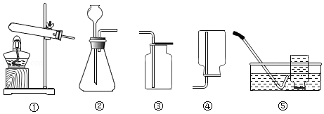

A．装置①和⑤组合可以用来制取氧气

B．装置②和③组合可以用来制取氢气

C．装置②和④组合可以用来制取二氧化碳

D．装置②可以较好地控制反应速率

8．折耳根是四川人民喜好的菜肴，其内含有鱼腥草素（C12H22O2）。鱼腥草素不溶于水，溶于乙醇、乙醚等溶剂。有清热解毒，利尿通淋等作用，下列说法错误的是

A．鱼腥草素由碳、氢、氧三种元素组成

B．鱼醒草素分子由碳、氢、氧三种原子构成

C．鱼醒草素中碳、氢、氧元素的质量比为6：11：1

D．从折耳根中提取鱼腥草素可用乙醇、乙醚作溶液

二、填空题（本题有3个小题，每空1分，共17分）

9．请你用合适的化学用语或语言文字填空。

（1）两个钠离子______________；

（2）保持氮气化学性质的最小微粒_________________；

（3）氧化铁___________________；

（4）在符号“”中H正上方的“+1”表示_______________，H右下角的“2”表示______________。

(5) Fe2+______________，(6)  Ca2+ 中“2”的含义 _____________。

10．工业制取氧气主要有下列步骤。将经过除尘、除二氧化碳、除水的空气进行下列操作：菁优网：http://www.jyeoo.com

（1）工业制氧气属　 　变化；

（2）从步骤②可以得出氮气的沸点比氧气的沸点　 　（填“高”或“低”）；

（3）储存在蓝色钢瓶里的“工业液氧”是　 　（填“纯净物”或“混合物”）。

11．2023年8月日本妄顾国际社会的强烈反对，核废水排放对环境造成的严重后果，一意孤行的将福岛核废水排放入海。已知福岛核废水中的放射性污染物为氚。氕、氘、氚是氢的三种同位素原子，它们的原子结构模型如图所示，相关信息如表。试回答：

|  |  |  |  |  |
| --- | --- | --- | --- | --- |
| 原子种类 | 质子数 | 中子数 | 核外电子数 | 符号 |
| 氕 | 1 | 0 | 1 | H |
| 氘 | 1 | 1 | 1 | D |
| 氚 | 1 | 2 | 1 | H |

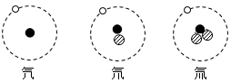

（1）原子结构模型中，原子核中的“”表示的粒子是___________；

（2）重水是由氘和氧组成的化合物，化学式可表示为D2O，重水和普通水化学性质相似。D2O中D的化合价为_________，D2O的相对分子质量是__________；

（3）超重水有一定的放射性。一个超重水分子由两个氚原子和一个氧原子构成，其化学式可表示为T2O，一个超重水分子中有_________个质子，有_________个中子．

（4）由上表可知氕、氘、氚属于_________元素，原因是_________。

三、实验与探究（本题有2个小题，每空1分，共18分）

12．氧气的制取和性质是初中化学的重要内容，根据如图所示的装置回答问题．

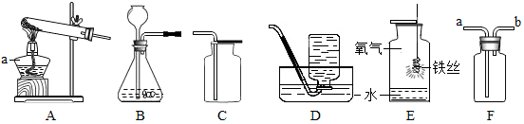

（1）仪器a常用________（填“内焰”“外焰”或“焰心”）给物质加热；

（2）检查B装置气密性的方法是____________________________________________；

（3）实验室用双氧水和二氧化锰制取氧气时应选用________（填字母标号，下同）作发生装置，写出该反应的文字表达式______________________________________；若要收集较为纯净的氧气最好选用________装置；

（4）装置E中的现象是_________________________________________，生成的固体是_________（填化学式），水的作用是___________________________；

（5）F是一种可用于集气、洗气等的多功能装置。若将F装置内装满水，再连接量筒，用可用于测定不溶于水且不与水反应的气体体积，测量时气体应从_________（填“a”或“b”）进入F中。

13．建构合理的思维模型，既能促进深度学习，又能提高思维品质。学习小组建构了“两组份混合物含量测定”的思维模型：

两组份混合物

性质差异

分离转移

反应转化

测定含量

运用该模型对教材中“测定空气中氧气含量”的实验进行了再探究：忽略含量很低的其它物质，空气可以看成由氮气和氧气组成的两组份混合物。

【探究一】根据沸点低的组份先汽化的性质，测定混合物中某组份的含量。

（1）已知氮气的沸点为-196℃，氧气的沸点为-183℃。将空气转变为液态空气，液态

（填化学式）先汽化。从建模角度分析，该操作属于上述思维模型中的 ；

【探究二】根据混合物中某组份发生化学反应，测定混合物中某组份的含量。

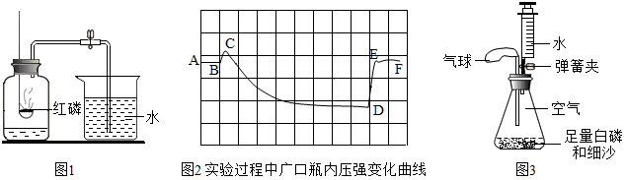

（2）用如图1所示实验装置测定空气中氧气含量。并绘制出图2所示的压强变化曲线，则BC段气压变化的原因是______________________________________，引起DE段气压变化的操作是______________。

【探究三】图1测得结果不够准确，学习小组继续探究。

该小组通过查阅资料，选定白磷（与红磷一样是一种磷的单质，燃烧产物也相同）在如图3所示装置中测量空气中氧气体积分数并取得成功。

**查阅资料**：白磷着火燃烧的最低温度为40℃。

**提出问题**：氧气体积约占空气总体积的多少？

**实验准备**：锥形瓶内空气体积为230 *ml*（气球内少许气体体积忽略不计），注射器中水的体积为70 *ml*，该装置气密性良好。

**实验探究**：装入药品，按图所示连接好仪器，夹紧弹簧夹。先将锥形瓶底部放入热水中，白磷很快被引燃，然后将锥形瓶从热水中取出。

**现象分析**：

（3）将锥形瓶底部放入热水中，足量的白磷在锥形瓶中未能全部燃烧，说明瓶内剩余气体 （填“支持”或“不支持”）燃烧，白磷在空气中燃烧的文字表达式 。

（4）待白磷熄灭、锥形瓶冷却到室温后，打开弹簧夹，还可观察到的现象是：

①注射器中的水自动喷射出来，导致这个现象发生的原因是：

；

②当注射器中的水还剩约 *ml*时停止下流，说明空气中氧气约占空气总体积五分之一。（小气球的体积变化忽略不计）

**交流评价：**

（5）已知：在氧气不充足时，碳与氧气反应生成一氧化碳，一氧化碳不溶于水且不与氢氧化钠溶液反应．学习小组用足量木炭替换红磷，等体积氢氧化钠浓溶液替换集气瓶中的水，规范操作后，测得的氧气含量将 （填“偏大”、“偏小”或“不变”）。

四、 化学计算（本题有1个小题，除指定小问外，其余每空1分，共6分 ）

14．我国科学家屠呦呦因成功提取了青蒿素而获得2015年诺贝尔生理学或医学奖。青蒿素的使用在全世界“拯救了几百万人的生命”。青蒿用乙醚浸泡可提取其有效成分青蒿素，再利用乙醚沸点低易分离的特点，回收循环利用乙醚．回答下列问题：

（1）提取青蒿素的过程是________变化（填“物理”或“化学”）；

（2）青蒿素的分子式为C15H22O5，则1个青蒿素分子中含有________个原子，其中碳元素与氧元素的质量比为________；

（3）青蒿素中含碳元素的质量分数为________。（保留1位小数）。

（4）28.2g青蒿素中含碳元素多少克？（请列式计算，2分）